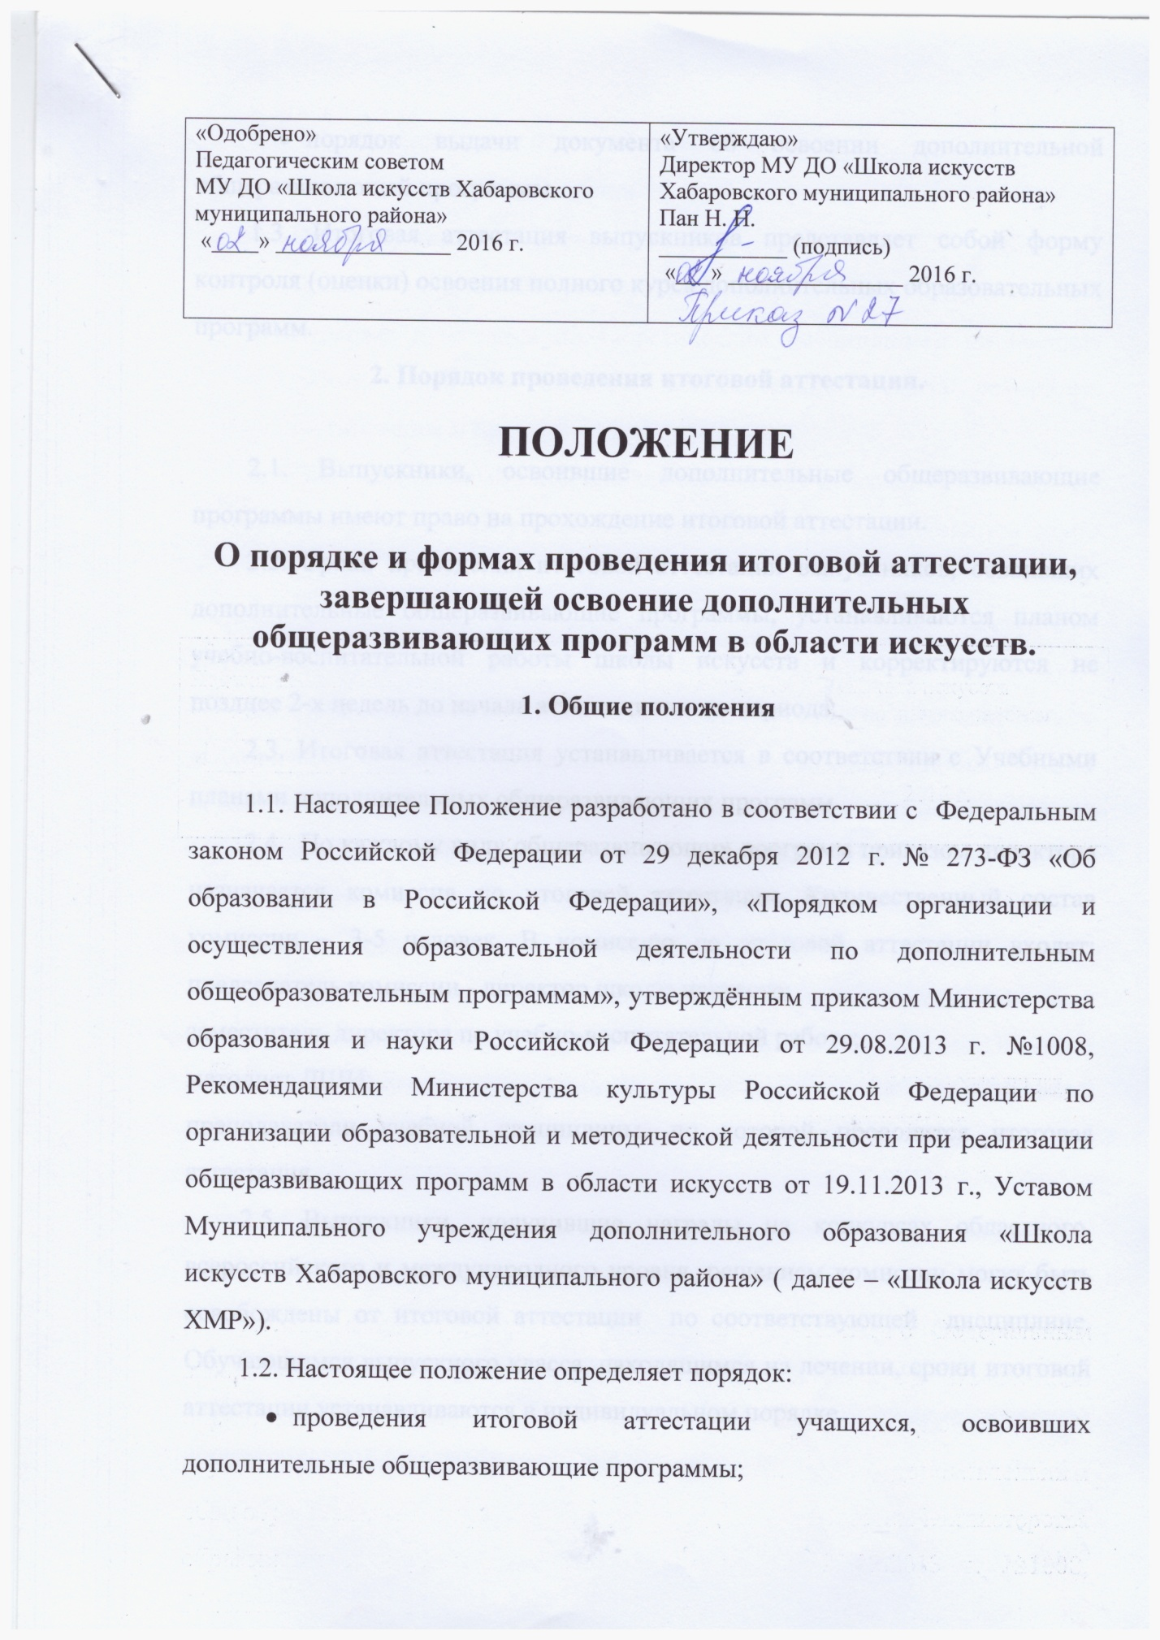

|  |  |
| --- | --- |
| «Одобрено»  Педагогическим советом  МУ ДО «Школа искусств Хабаровского муниципального района»  «____» _______________ 2016 г. | «Утверждаю»  Директор МУ ДО «Школа искусств Хабаровского муниципального района»  Пан Н. Н.  ___________ (подпись)  «___» _______________ 2016 г. |

**ПОЛОЖЕНИЕ**

**О порядке и формах проведения итоговой аттестации,**

**завершающей освоение дополнительных общеразвивающих программ в области искусств.**

**1. Общие положения**

1.1. Настоящее Положение разработано в соответствии с Федеральным законом Российской Федерации от 29 декабря 2012 г. № 273-ФЗ «Об образовании в Российской Федерации», «Порядком организации и осуществления образовательной деятельности по дополнительным общеобразовательным программам», утверждённым приказом Министерства образования и науки Российской Федерации от 29.08.2013 г. №1008, Рекомендациями Министерства культуры Российской Федерации по организации образовательной и методической деятельности при реализации общеразвивающих программ в области искусств от 19.11.2013 г., Уставом Муниципального учреждения дополнительного образования «Школа искусств Хабаровского муниципального района» ( далее – «Школа искусств ХМР»).

1.2. Настоящее положение определяет порядок:

* + проведения итоговой аттестации учащихся, освоивших дополнительные общеразвивающие программы;
  + порядок выдачи документа об освоении дополнительной общеразвивающей программы.

1.3. Итоговая аттестация выпускников представляет собой форму контроля (оценки) освоения полного курса дополнительных образовательных программ.

**2. Порядок проведения итоговой аттестации.**

2.1. Выпускники, освоившие дополнительные общеразвивающие программы имеют право на прохождение итоговой аттестации.

2.2. Сроки проведения итоговой аттестации выпускников, освоивших дополнительные общеразвивающие программы, устанавливаются планом учебно-воспитательной работы школы искусств и корректируются не позднее 2-х недель до начала аттестационного периода.

2.3. Итоговая аттестация устанавливается в соответствии с Учебными планами дополнительных общеразвивающих программ.

2.4. По каждому виду общеразвивающих программ приказом директора назначается комиссия по итоговой аттестации. Количественный состав комиссии – 3-5 человек. В комиссию по итоговой аттестации входят: председатель комиссии - директор школы искусств;

заместитель директора по учебно-воспитательной работе;

методист ДШИ;

преподаватели учебной дисциплины, по которой проводится итоговая аттестация.

2.5. Выпускники, получившие награды на конкурсах областного, всероссийского и международного уровня, решением комиссии могут быть освобождены от итоговой аттестации по соответствующей дисциплине. Обучающимся выпускного класса, находящимся на лечении, сроки итоговой аттестации устанавливаются в индивидуальном порядке.

2.6. Формы проведения итоговой аттестации:

* Исполнение экзаменационной программы
* Просмотр экзаменационных работ
* Показ концертной программы для хореографического отделения
* Итоговая аттестация по теоретическим дисциплинам: письменная работа, ответ по билетам, собеседование, защита рефератов, тестирование и др.

2.7. Экзаменационный материал для проведения итоговой аттестации по теоретическим предметам устанавливается школой искусств самостоятельно и утверждается заместителем директора по учебно-воспитательной работе. Задания составляются преподавателями – предметниками совместно с методистом ДШИ.

2.8. Письменные экзаменационные работы проводятся в течение одного академического часа. Проверка письменных экзаменационных работ осуществляется непосредственно после экзамена. Проверенные письменные экзаменационные работы хранятся у методиста ДШИ. Выпускникам предоставляется право ознакомиться с письменной работой, проверенной экзаменационной комиссией.

2.9. Результаты итоговой аттестации по каждому выпускнику заносятся в ведомость итоговой аттестации, которая подписывается всеми членами комиссии по итоговой аттестации. В случае разногласий между членами комиссии по экзаменационной оценке вопрос решается большинством голосов.

**3.Порядок выдачи документа об освоении дополнительной общеразвивающей образовательной программы.**

3.1. Выпускникам, успешно прошедшим итоговую аттестацию, выдается Свидетельство – документ об освоении дополнительной общеразвивающей образовательной программы.

3.2. Форма Свидетельства об освоении дополнительной общеразвивающей программы разрабатывается школой искусств самостоятельно.

3.3. Свидетельство заверяется печатью школы искусств и подписями директора, заместителя директора по учебно-воспитательной работе и ведущего преподавателя.

3.4. Школа искусств ведёт учёт выданных Свидетельств в «Книге выпускников», в которую заносятся номер Свидетельства, Ф.И.О. выпускника, наименование освоенной образовательной программы, Ф.И.О. ведущего преподавателя.

3.5. Выпускникам, не проходившим итоговую аттестацию, или получившим неудовлетворительную оценку на экзамене, выдается Справка установленного школой искусств образца, в соответствии с Положением «О порядке выдачи справки об обучении или периоде обучения в МУ ДО «Школа искусств ХМР». Они имеют право на повторное прохождение итоговой аттестации через год. Повторное прохождение итоговой аттестации проводится на основании заявления, поданного выпускником и (или) родителями (законными представителями) выпускника.